Avril 2024

Nouveautés



GEEF



Virtualia

Version 5.2.1

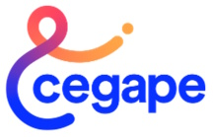

Préambule
Les SDIS concernés par les anomalies contenant le mot clé « Oracle » sont, par ordre alphabétique : le SDIS 68, le SDIS 78 et le SDMIS (SDIS 69). Ces SDIS ne sont pas concernés par les anomalies contenant le mot clé « MySQL » ou « MariaDB ».
Les autres SDIS ne sont pas concernés par les anomalies « Oracle » mais sont concernés par les anomalies contenant le mot clé « MySQL ».

Les SDIS concernés par les anomalies « GPEC » sont, par ordre alphabétique : le SDIS 44, le SDIS 59 et le SDIS 86. Les autres SDIS ne sont pas concernés par les anomalies « GPEC ».de version des composants techniques.

Outils

CO01 : Suppression d'instructions SQL de montée de version, notamment concernant la mise à jour du menu "Formation / Administration > Logistique", devenues obsolètes [Mantis #11060]
Ce point technique permet d’empêcher la confusion de certains menus.
Avant correction :
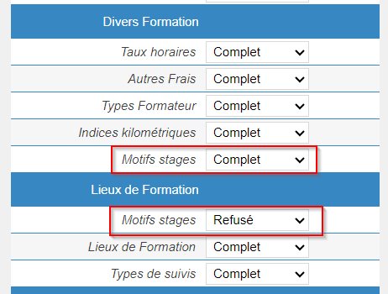

Après correction :
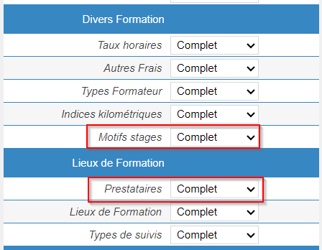

Si le problème se présente sur votre base voici la requête pour nettoyer la base :
DELETE M2 FROM MENU M INNER JOIN MENU M2 ON M.LIEN_MENU=M2.LIEN_MENU AND M2.ID_MENU>M.ID_MENU WHERE M.LIEN_MENU='geef.admin.form.lieux?fiche=0';

